НАЦІОНАЛЬНИЙ  ТЕХНІЧНИЙ   УНІВЕРСИТЕТ УКРАЇНИ

"КИЇВСЬКИЙ ПОЛІТЕХНІЧНИЙ ІНСТИТУТ ІМЕНІ ІГОРЯ СІКОРСЬКОГО"

Кафедра програмного забезпечення комп'ютерних систем

Лабораторна робота №2

із дисципліни «Бази даних»

на тему **«Створення додатку бази даних, орієнтованого на взаємодію з СУБД PostgreSQL****»**

Виконав:

студент 2 курсу ФПМ групи КП-92

Остапенко Іван Петрович

Прийняв:

|  |  |
| --- | --- |
|  | Бали |
| Якість виконання |  |
| Термін здачі |  |
| Сумарний бал |  |

КИЇВ  —    2020

*Метою роботи:* є здобуття вмінь програмування прикладних додатків баз даних PostgreSQL.

*Загальне завдання* роботи полягає у наступному:

1. Реалізувати функції внесення, редагування та вилучення даних у таблицях бази даних, створених у лабораторній роботі №1, засобами консольного інтерфейсу.
2. Передбачити автоматичне пакетне генерування «рандомізованих» даних у базі.
3. Забезпечити реалізацію пошуку за декількома атрибутами з двох та більше сутностей одночасно: для числових атрибутів – у рамках діапазону, для рядкових – як шаблон функції LIKE оператора SELECT SQL, для логічного типу – значення True/False, для дат – у рамках діапазону дат.
4. Програмний код виконати згідно шаблону MVC (модель-подання-контролер).

Посилання на репозиторій:

https://github.com/ostapenko-study/database-lab/tree/master/lab2

Завдання 1

ілюстрації обробки виняткових ситуацій (помилок) при уведенні/вилучення даних:

Вихід за межі integer:

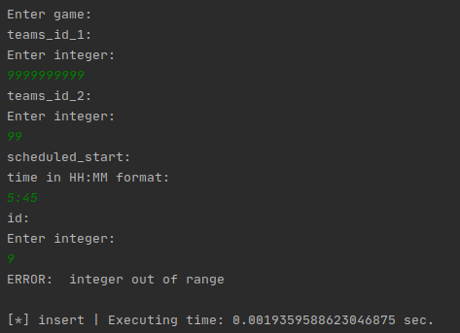З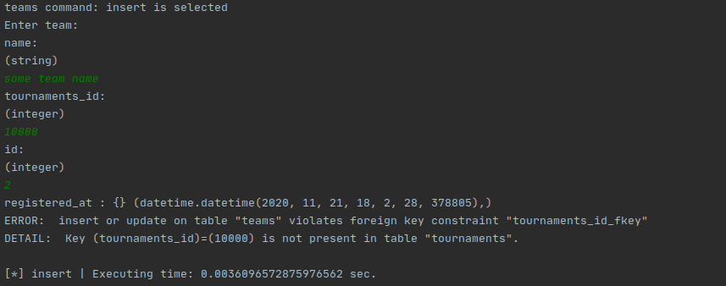начення для поля foreign key

ілюстрації валідації даних при уведенні користувачем:

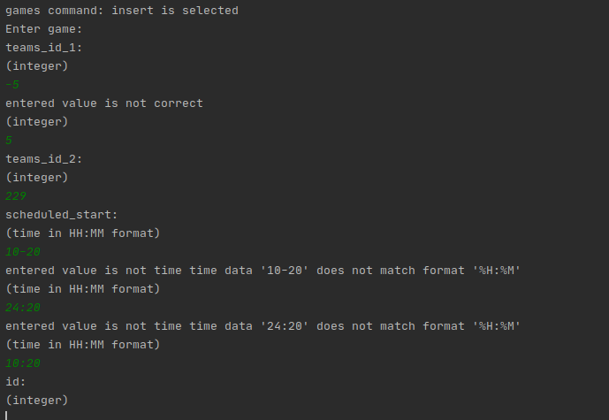Час:

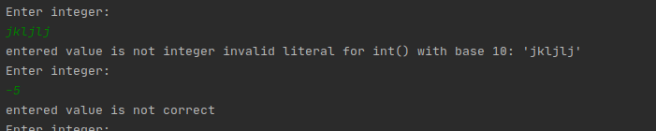Цілочисельні:

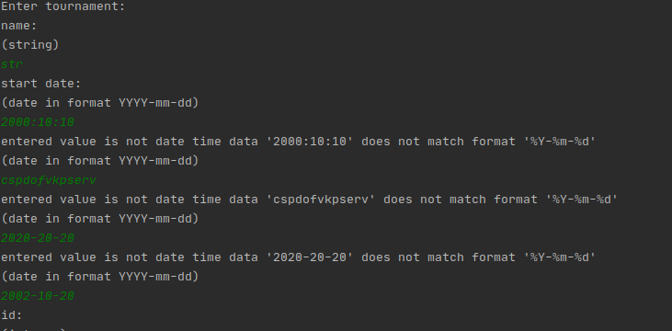Дата

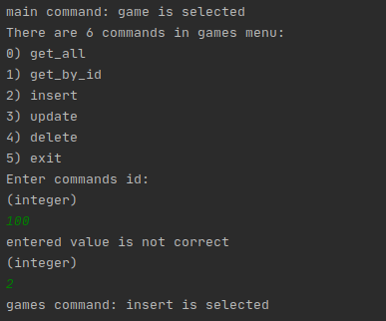Введення команди

Завдання 2

генерація

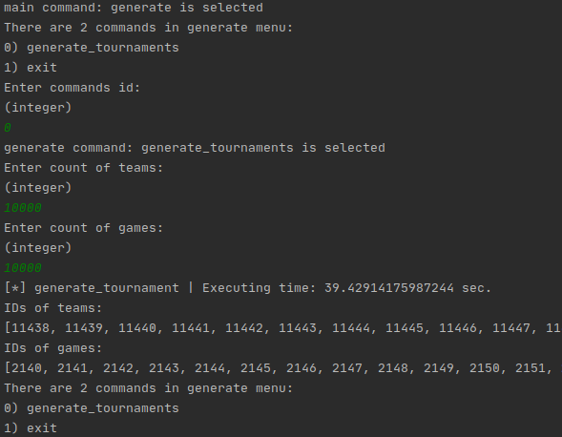

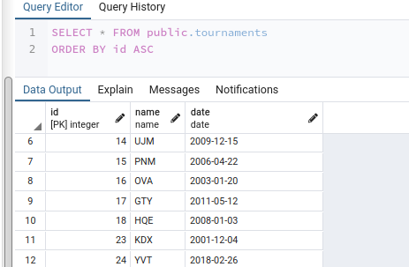копії екрану (ілюстрації) з фрагмента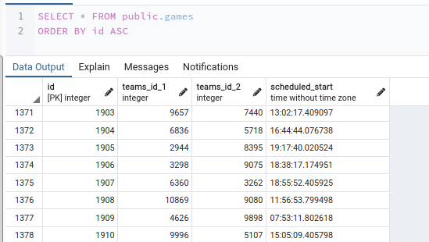ми згенерованих даних таблиць;

ко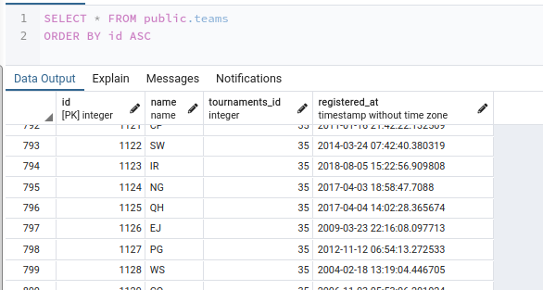пії SQL-запитів, що ілюструють генерацію при визначених вхідних параметрах

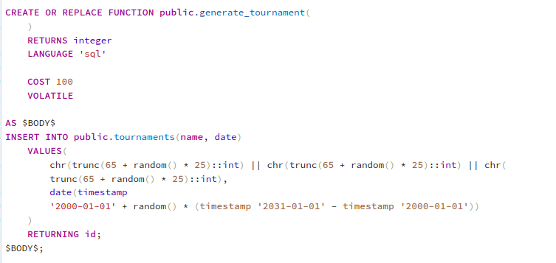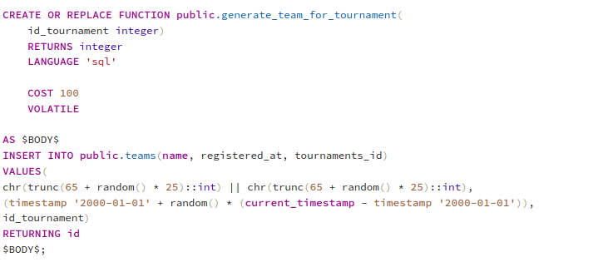

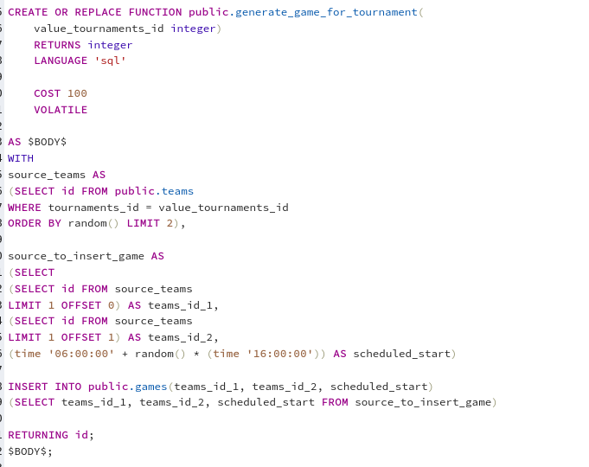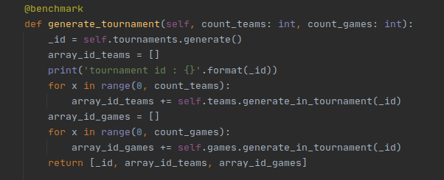

Завдання 3

ілюстрації уведення пошукового запиту та результатів виконання запитів;

|  |
| --- |
| [*] __init__ | Executing time: 0.009559154510498047 sec.  There are 6 commands in main menu:  0) tournament  1) team  2) game  3) searches  4) generate  5) exit  Enter commands id:  (integer)  4  main command: generate is selected  There are 2 commands in generate menu:  0) generate_tournaments  1) exit  Enter commands id:  (integer)  0  generate command: generate_tournaments is selected  Enter count of teams:  (integer)  10  Enter count of games:  (integer)  20  [*] generate_tournament | Executing time: 0.02994370460510254 sec.  tournaments ID:  (47,)  IDs of teams:  [21508, 21509, 21510, 21511, 21512, 21513, 21514, 21515, 21516, 21517]  IDs of games:  [12270, 12271, 12272, 12273, 12274, 12275, 12276, 12277, 12278, 12279, 12280, 12281, 12282, 12283, 12284, 12285, 12286, 12287, 12288, 12289]  There are 2 commands in generate menu:  0) generate_tournaments  1) exit  Enter commands id:  (integer)  1  go to main  There are 6 commands in main menu:  0) tournament  1) team  2) game  3) searches  4) generate  5) exit  Enter commands id:  (integer)  3  main command: searches is selected  There are 4 commands in searches menu:  0) tournaments_schedule  1) tournaments_schedule_in_time_range  2) tournaments_like  3) exit  Enter commands id:  (integer)  0  searches command: tournaments_schedule is selected  Enter tournaments_id:  (integer)  47  [*] tournaments_schedule | Executing time: 0.02991175651550293 sec.  list (20 elements):  print collection? ('yes'/any)  yes  (12270, 'LM', 'AQ', datetime.time(9, 56, 50, 973979))  (12271, 'IB', 'KF', datetime.time(6, 51, 31, 686638))  (12272, 'QQ', 'VW', datetime.time(8, 5, 42, 944964))  (12273, 'IB', 'VW', datetime.time(12, 7, 47, 304182))  (12274, 'VW', 'PF', datetime.time(18, 37, 36, 514548))  (12275, 'LQ', 'AQ', datetime.time(10, 53, 48, 551921))  (12276, 'VW', 'ES', datetime.time(9, 13, 45, 964053))  (12277, 'IB', 'QQ', datetime.time(7, 36, 52, 496630))  (12278, 'ES', 'LQ', datetime.time(13, 59, 3, 698903))  (12279, 'QQ', 'AQ', datetime.time(9, 8, 11, 178001))  (12280, 'KF', 'QQ', datetime.time(20, 27, 35, 376356))  (12281, 'KF', 'AQ', datetime.time(11, 17, 31, 885428))  (12282, 'KF', 'LQ', datetime.time(20, 9, 58, 501003))  (12283, 'PF', 'IB', datetime.time(13, 18, 2, 933110))  (12284, 'ES', 'QQ', datetime.time(16, 8, 47, 778873))  (12285, 'KF', 'LM', datetime.time(16, 29, 7, 567189))  (12286, 'PF', 'IB', datetime.time(17, 14, 30, 438562))  (12287, 'LQ', 'AQ', datetime.time(8, 26, 12, 167092))  (12288, 'AQ', 'QQ', datetime.time(13, 31, 15, 301280))  (12289, 'PF', 'LM', datetime.time(6, 5, 4, 267769))  There are 4 commands in searches menu:  0) tournaments_schedule  1) tournaments_schedule_in_time_range  2) tournaments_like  3) exit  Enter commands id:  (integer)  1  searches command: tournaments_schedule_in_time_range is selected  Enter tournaments_id:  (integer)  47  Enter time begin:  (time in HH:MM format)  10:00  Enter time end:  (time in HH:MM format)  20:00  [*] tournaments_schedule_in_time_range | Executing time: 0.03175997734069824 sec.  list (10 elements):  print collection? ('yes'/any)  yes  (12275, 'LQ', 'AQ', datetime.time(10, 53, 48, 551921))  (12281, 'KF', 'AQ', datetime.time(11, 17, 31, 885428))  (12273, 'IB', 'VW', datetime.time(12, 7, 47, 304182))  (12283, 'PF', 'IB', datetime.time(13, 18, 2, 933110))  (12288, 'AQ', 'QQ', datetime.time(13, 31, 15, 301280))  (12278, 'ES', 'LQ', datetime.time(13, 59, 3, 698903))  (12284, 'ES', 'QQ', datetime.time(16, 8, 47, 778873))  (12285, 'KF', 'LM', datetime.time(16, 29, 7, 567189))  (12286, 'PF', 'IB', datetime.time(17, 14, 30, 438562))  (12274, 'VW', 'PF', datetime.time(18, 37, 36, 514548))  There are 4 commands in searches menu:  0) tournaments_schedule  1) tournaments_schedule_in_time_range  2) tournaments_like  3) exit  Enter commands id:  (integer)  2  searches command: tournaments_like is selected  Enter pattern:  I%  [*] tournaments_like | Executing time: 0.001138448715209961 sec.  list (4 elements):  print collection? ('yes'/any)  yes  (1, "Irpen' Cup", datetime.date(2020, 10, 7))  (37, 'ING', datetime.date(2021, 8, 30))  (44, 'IDU', datetime.date(2006, 10, 25))  (47, 'ILX', datetime.date(2019, 3, 29))  There are 4 commands in searches menu:  ……………………  …………………... |

копії SQL-запитів, що ілюструють пошук з зазначеними початковими параметрами

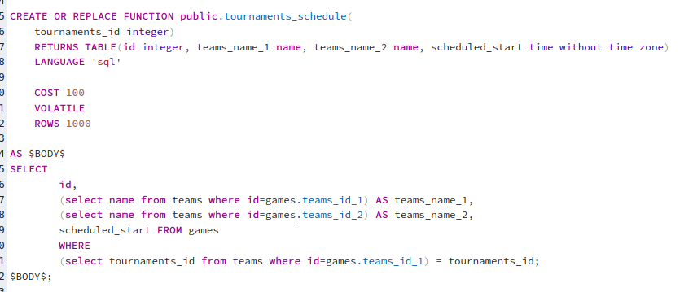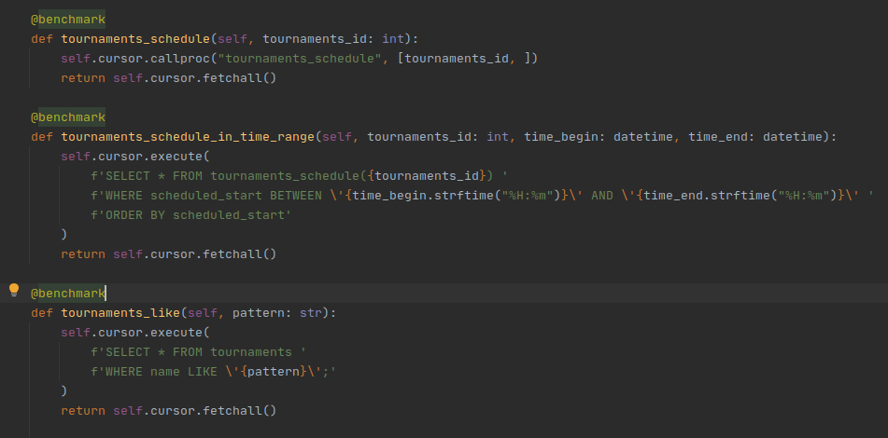

Завдання 4

ілюстрації програмного коду з репозиторію Git.

